**Дата:**  22.04.2022  **Урок:**  українська мова (письмо**) Клас:** 1-В

**Вчитель:** Таран Н.В.

**Тема.****Написання слів з ьо. Формування уміння користуватись довідкою.**

**Мета**: удосконалювати навичку письма; вправляти учнів у правильному читанні та написанні слів з буквосполученням ьо; удосконалювати вміння складати і записувати речення, списувати з друкованого тексту; формувати вміння виконувати завдання за зразком, користуватися довідкою, добирати спільнокореневі слова (без уживання терміну); розвивати вміння заповнювати кросворд; виховувати уважність, спостережливість, розвивати інтерес до навчання.

**Хід уроку**

1. ***ОК* (організація класу)**

Створення позитивного психологічного клімату класу.

1. **МНД (мотивація навчальної діяльності)**
2. ***АОЗ* (актуалізація опорних знань)**

*Слайд2.* Потренуйся писати букви і їх з’єднання.

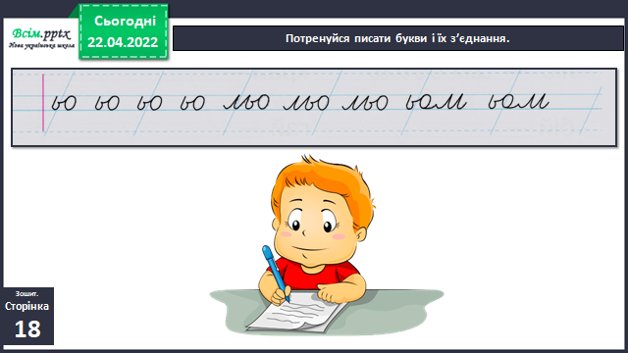

1. **ВНМ (вивчення нового матеріалу)**

*Демонстрація навчальної презентації.*

*Слайд3.* Допоможи Ґаджикові назвати предмети за зразком.

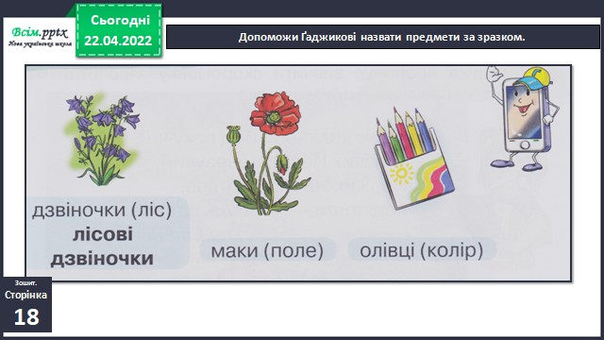

*Слайд4.*Запиши утворені назви малюнків.

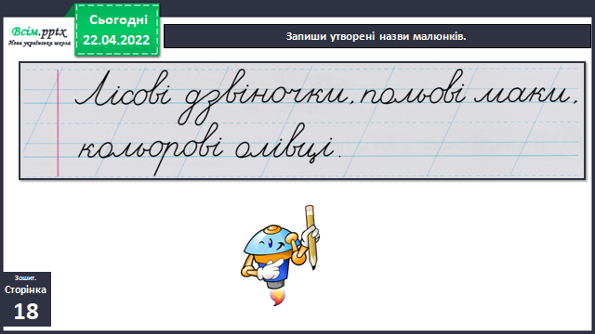

*Слайд5.* Рухлива вправа.

*Слайд6.*Утвори слова з ьо від поданих слів і запиши.

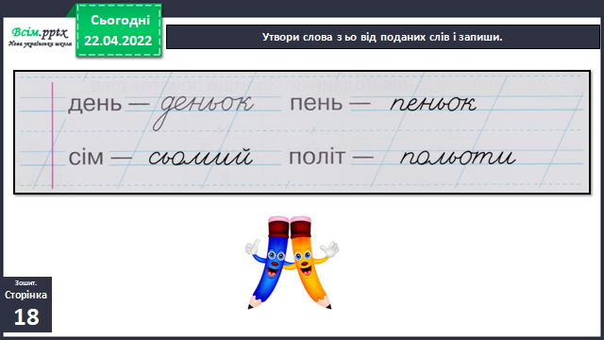

*Слайд7.* Фізкультхвилинка.

*Слайд8.* Відгадай загадку Родзинки.

Кожна пташка його має

і ним їжу добуває.

*Слайд9.* Склади й запиши речення зі словом-відгадкою.

*Слайд10.* Запиши речення. Вибери з довідки і встав пропущені слова.

*Слайд11.* Рухлива вправа.

1. **ЗВ (закріплення вивченого)**

*Слайд12.*Розгадай кросворд Родзинки.

1. **Підсумок**
2. **Рефлексія**

***Виконай завдання в друкованому зошиті (с.18-19).***

***Сфотографуй свою роботу та надсилай фото на Human, Вайбер.***